jQuery UI，jq前端界面插件，提供了大量的界面控件，方便快速开发。但是：真实的企业级使用不是很多，毕竟还是很丑陋。

**1. 使用步骤**

（1）复制js目录至项目，页面引入

<link href="<%=request.getContextPath()%>/js/jquery-ui.min.css"

rel="stylesheet" type="text/css">

<script src="<%=request.getContextPath()%>/js/jquery-3.1.1.min.js"

type="text/javascript"></script>

<script src="<%=request.getContextPath()%>/js/jquery-ui.min.js"

type="text/javascript"></script>

（2）添加元素，调用方法

**2. 示例：自动完成**

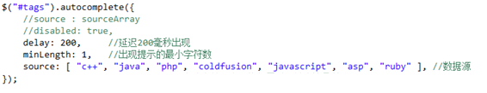

**source：**类型为String、Array、function。String为ajax请求的服务器端地址，返回Array/JSON格式。Array即为数组，静态定义到页面中的数据。

function(request, response): 通过request.term获得输入的值，response(array)来显示数据

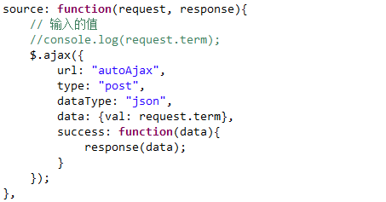

delay：

minLength：

select：

autoFocus：当autocomplete选择菜单弹出时，自动选中第一个

**3. 示例：日期控件**

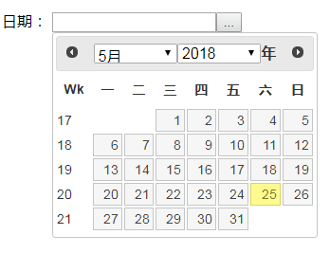

日期：

<input type=*"text"* id=*"datepicker"*>

$("#datepicker").datepicker({

// 是否可以使用下拉列表更改月份

changeMonth : **true**,

// 是否可以使用下拉列表更改年份

changeYear : **true**,

// 可以设置年份的后缀显示内容

yearSuffix : '年',

// 是否把月放在年的后面

//showMonthAfterYear : false,

// 显示周数

showWeek: **true**,

// 日期控件的星期显示

dayNamesMin : ['一', '二', '三', '四',

'五', '六', '日'],

// 日期控件的月份显示

monthNamesShort : [ '1月', '2月', '3月', '4月',

'5月', '6月', '7月', '8月', '9月',

'10月', '11月', '12月' ],

// 点击某个日期，填充输入框的月份值

monthNames : [ '01', '02', '03', '04',

'05', '06', '07', '08', '09', '10',

'11', '12' ],

// 格式化日期内容

dateFormat : "yy-MM-dd",

// 输入框后面是否显示日期控件的图标

showOn : "button",

// 选择日期后执行的操作

onSelect : **function**(selectedDate) {

//alert(selectedDate);

}

});